课程名称 算法分析与设计 学号 1807004704 学生姓名 孙丽薇 教师 井超
专业 | 数据科学与大数据技术 | 实验室名称 |  | 实验时间
实验名称
变治法应用
实验目的
深入学习了解熟练应用变治法，利用变治法解决问题
实验题目
用变治法解决AVL树问题
实验源代码
#include<stdio.h>
#include<malloc.h>
#include<stdlib.h>
#define EQ(a,b)((a)==(b))
#define LT(a,b)((a)<(b))
#define LQ(a,b)((a)>(b))
#define LH+1
#define EH 0
#define RH-1
#define NULL 0
typedef struct BSTNode
{
int data;
int bf;
struct BSTNode *lchild,*rchild;
}BSTNode,*BSTree;

void R_Rotate(BSTree &p);
void L_Rotate(BSTree &p);
void LeftBnlance(BSTree &T);
void RightBnlance(BSTree &T);
bool InsertAVL(BSTree &T,int e,bool &taller);
bool SearchBST(BSTree &T,int key);
void PrintBST(BSTree &T)
void CreatBST(BSTree &T);
void LeftBalance_div(BSTree &p,int &shorter);
void RightBalance_div(BSTree &p,int &shorter);
void Delet(BSTree q,BSTree &r,int &shorter);
void DeleteAVL(BSTree &p,int x,int &shorter);

//LL
void R_Rotate(BSTree &p)
{
BSTree lc;
lc=p->lchild;
p->lchild=lc->rchild;
lc->rchild=p;
p=lc;
}
//RR
void L_Rotate(BSTree &p)
{
BSTree rc;
rc=p->rchild;
p->rchild=rc->lchild;
rc->lchild=p;
p=rc;
}
//LR
void LeftBalance(BSTree &T)
{
BSTree lc,rd;
lc=T->lchild;
switch(lc->bf)
{
case LH:
T->bf=lc->bf=EH;
R_Rotate(T);break;
case RH:
rd=lc->rchild;
switch(rd->bf)
{
case LH:T->bf=RH;lc->bf=EH;break;
case EH:T->bf=lc->bf=EH;break;
case RH:T->bf=EH;lc->bf=LH;break;
}
rd->bf=EH;
L_Rotate(T->lchild);
R_Rotate(T);
}
}
void RightBalance(BSTree &T)
{
BSTree rc,ld;
rc=T->rchild;
switch(rc->bf)
{
case RH:
T->bf=rc->bf=EH;
L_Rotate(T);break;
case LH:
ld=rc->lchild;
switch(ld->bf)
{
case LH:T->bf=EH;rc->bf=RH;break;
case EH:T->bf=rc->bf=EH;break;
case RH:T->bf=LH;rc->bf=EH;break;
}
ld->bf=EH;
R_Rotate(T->rchild);
L_Rotate(T);
}
}
bool InsertAVL(BSTree &T,int e,bool &taller)
{
if(!T)
{
T=(BSTree)malloc(sizeof(BSTNode));
T->data=e;
T->lchild=T->rchild=NULL;
}
else
{
if(EQ(e,T->data))
{
taller=false;
printf("已存在相同关键字节点\n");
return 0;
}
if(LT(e,T->data))
{
if(!InsertAVL(T->lchild,e,taller))
return 0;
if(taller)
{
switch(T->bf)
{
case LH:
LeftBalance(T);
taller=false;break;
case EH:
T->bf=LH;
taller=true;break;
case RH:
T->bf=EH;
taller=false;break;
}
}
}
else
{
if(!InsertAVL(T->rchild,e,taller))
return 0;
if(taller)
{
switch(T->bf)
{
case LH:
T->bf=EH;taller=false;break;
case EH:
T->bf=RH;taller=true;break;
case RH:
RightBalance(T);taller=false;break;
}
}
}
}
return 1;
}
bool SearchBST(BSTree &T,int key)
{
if(!T)return false;
else if(EQ(key,T->data))return true;
else if(LT(key,T->data))return SearchBST(T->lchild,key);
else return SearchBST(T->rchild,key);
}
//中序遍历
void PrintBST(BSTree T)
{
if(T)
{
PrintBST(T->lchild);
printf("%d",T->data);
PrintBST(T->rchild);
}
}
void CreatBST(BSTree &T)
{
int e;
bool taller=false;
T=NULL;
printf("\n输入关键字?（-1结束）:");
scanf("%d",&e);getchar();
while(e!=-1)
{
InsertAVL(T,e,taller);
printf("\n输入关键字?（-1结束）:");
scanf("%d",&e);getchar();taller=false;
}
printf("遍括历平衡二叉树\n");
if(T)PrintBST(T);
else printf("这是空树/n");
}
void LeftBalance_div(BSTree &p,int &shorter)
{
BSTree p1,p2;
if(p->bf==1)
{
p->bf=0;shorter=1;
}
else if(p->bf==0)
{
p->bf=-1;shorter=0;
}
else
{
p1=p->rchild;
if(p1->bf==0)
{
L_Rotate(p);
p1->bf=1;
p->bf=-1;
shorter=0;
}
else if(p1->bf==-1)
{
L_Rotate(p);
p1->bf=p->bf=0;shorter=1;
}
else
{
p2=p1->lchild;
p1->lchild=p2->rchild;
p2->rchild=p1;
p->rchild=p2->lchild;
p2->lchild=p;
if(p2->bf==0)
{
p->bf=0;p1->bf=0;
}
else if(p2->bf==-1)
{
p->bf=1;p1->bf=0;
}
else
{
p->bf=0;p1->bf=-1;
}
p2->bf=0;
p=p2;
shorter=1;
}
}
}
void RightBalance_div(BSTree &p,int &shorter)
{
BSTree p1,p2;
if(p->bf==-1)
{
p->bf=0;shorter=1;
}
else if(p->bf==0)
{
p->bf=1;shorter=0;
}
else
{
p1=p->lchild;
if(p1->bf==0)
{
R_Rotate(p);
p1->bf=-1;p->bf=1;shorter=0;
}
else if(p1->bf==1)
{
R_Rotate(p);
p1->bf=p->bf=0;shorter=1;
}
else
{
p2=p1->rchild;
p1->rchild=p2->lchild;
p2->lchild=p1;
p->lchild=p2->rchild;
p2->rchild=p;
if(p2->bf==0)
{
p->bf=0;
p1->bf=0;
}
else if(p2->bf==1)
{
p->bf=-1;
p1->bf=0;
}
else
{
p->bf=0;p1->bf=1;
}
p2->bf=0;p=p2;shorter=1;
}
}
}
//删?除y节ú点?
void Delete(BSTree q,BSTree &r,int &shorter)
{
if(r->rchild==NULL)
{
q->data=r->data;q=r;
r=r->lchild;free(q);
shorter=1;
}
else
{
Delete(q,r->rchild,shorter);
if(shorter==1)
RightBalance_div(r,shorter);
}
}
int DeleteAVL(BSTree &p,int x,int &shorter)
{
int k;
BSTree q;
if(p==NULL)
{
printf("该关键字不存在\n");
return 0;
}
else if(x<p->data)
{
k=DeleteAVL(p->lchild,x,shorter);
if(shorter==1)
LeftBalance_div(p,shorter);
return k;
}
else if(x>p->data)
{
k=DeleteAVL(p->rchild,x,shorter);
if(shorter==1)
RightBalance_div(p,shorter);
return k;
}
else
{
q=p;
if(p->rchild==NULL)
{
p=p->lchild;
free(q);
shorter=1;

}
else if(p->lchild==NULL)
{
p=p->rchild;free(q);
shorter=1;
}
else
{
Delete(q,q->lchild,shorter);
if(shorter==1)
LeftBalance_div(p,shorter);
p=q;
}
return 1;
}
}
int main()
{
int input,search;
bool taller=false;
int shorter=0;
BSTree T,T1,T2;
T=(BSTree)malloc(sizeof(BSTNode));
T=T1=T2=NULL;
while(1)
{
printf("1.创建\t2.查找\t3.插入\t4.删除\t5.退出\n");
printf("请输入所需操作功能：\t");
scanf("%d",&input);
getchar();
switch(input)
{
case 1:CreatBST(T);break;
case 2:
printf("输入需要查找的关键字：");
scanf("%d",&search);getchar();
if(SearchBST(T,search)) printf("存在该关键字%d,查找成功！\n");
else printf("error!\n");break;
case 3:
printf("输入需要插入的关键字?");
scanf("%d",&search);getchar();
InsertAVL(T,search,taller);
PrintBST(T);break;
case 4:
printf("输入需要删除y的关键字：");
scanf("%d",&search);getchar();
DeleteAVL(T,search,shorter);
PrintBST(T);break;
case 5:
break;
default:printf("error!");break;
}
printf("\t\t按任何键继续");getchar();
}
}

实验结果（给出题目的运行结果（插入运行结果截图））

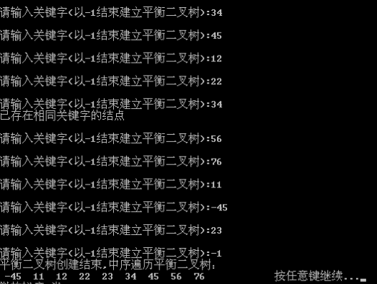
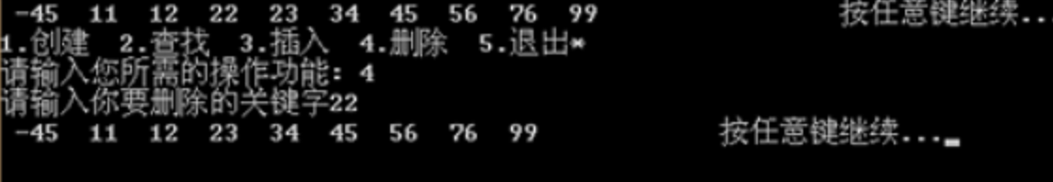

格式要求：各单元格空白行尽量少。
提交要求：电子版，文件命名中将学号和姓名具体化。

